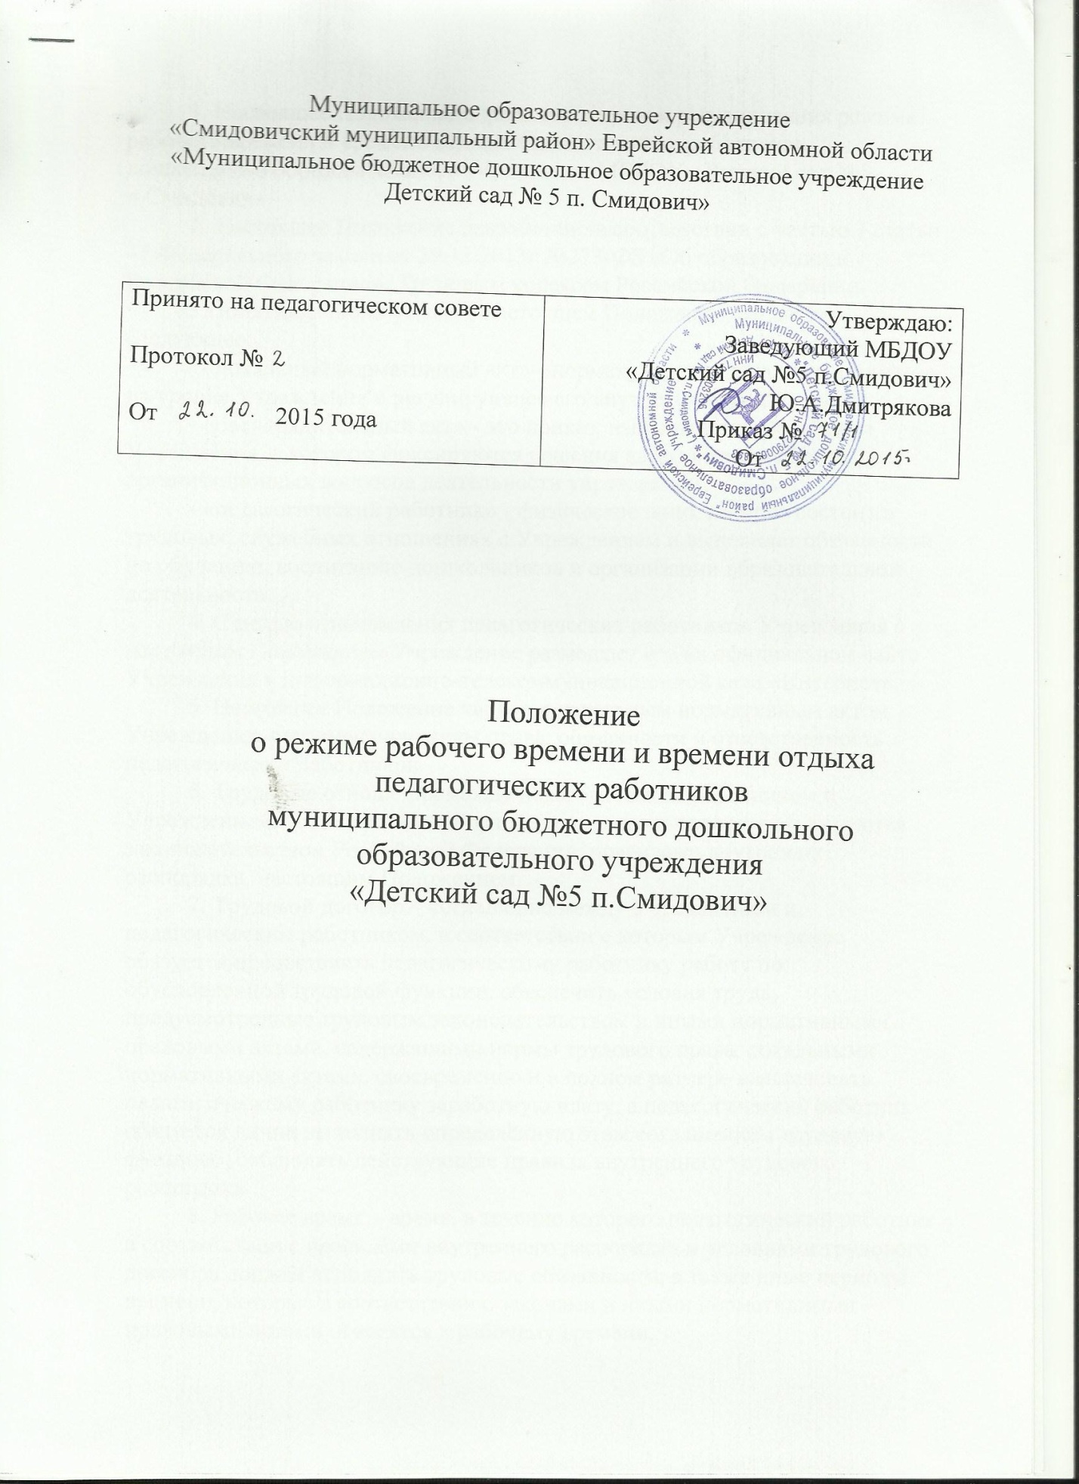

1. Настоящее Положение определяет порядок регулирования режима рабочего времени и времени отдыха педагогических работников дошкольного образовательного учреждения МБДОУ «Детский сад №5 п.Смидович».
2. Настоящее Положение разработано в соответствии с частью 7 статьи 47 Федерального закона от 29.12.2013г №273-ФЗ «Об образовании в Российской Федерации», Трудовым кодексом Российской Федерации.
3.Понятия, используемые в настоящем Положении, означают следующее:
- «локальный нормативный акт» - нормативное предписание, принятое на уровне Учреждения и регулирующее его внутреннюю деятельность;
- «распорядительный акт» - это приказ, изданный руководителем Учреждения, в котором фиксируются решения административных и организационных вопросов деятельности учреждения;
- «педагогический работник» - физическое лицо, которое состоит в трудовых, служебных отношениях с Учреждением и выполняет обязанности по обучению, воспитанию дошкольников и организации образовательной деятельности.
4. С целью ознакомления педагогических работников Учреждения с настоящим Положением Учреждение размещает его на официальном сайте Учреждения в информационно-телекоммуникационной сети «Интернет».
5. Настоящее Положение является локальным нормативным актом Учреждения, регламентирующим права, обязанности и ответственность педагогических работников.
6. Трудовые отношения между педагогическим работником и Учреждением, возникающие на основе трудового договора, регулируются законодательством Российской Федерации, правилами внутреннего распорядка, настоящим Положением.
7. Трудовой договор – соглашение между Учреждением и педагогическим работником, в соответствии с которым Учреждение обязуется предоставить педагогическому работнику работу по обусловленной трудовой функции, обеспечить условия труда, предусмотренные трудовым законодательством и иными нормативными правовыми актами, содержащими нормы трудового права, локальными нормативными актами, своевременно и в полном размере выплачивать педагогическому работнику заработную плату, а педагогический работник обязуется лично выполнять определённую этим соглашением трудовую функцию, соблюдать действующие правила внутреннего трудового распорядка.
8. Рабочее время – время, в течение которого педагогический работник в соответствии с правилами внутреннего распорядка и условиями трудового договора должен исполнять трудовые обязанности, а также иные периоды времени, которые в соответствии с законами и иными нормативными правовыми актами относятся к рабочему времени.
9. Продолжительность рабочего времени и времени отдыха педагогических работников устанавливается законодательством Российской Федерации, правилами внутреннего трудового распорядка и графиками работы.
10. Рабочим временем педагогических работников является норма часов, за которую педагогическим работникам выплачивается должностной оклад(36 часов), а также время проведения мероприятий (педсоветов, совещаний и т.п.), присутствие на которых для педагогического работника обязательно.
11.В Учреждении на каждую группу воспитанников предусматривается по две должности воспитателя, режим их рабочего времени определяется с учётом выполнения каждым воспитателем педагогической работы в течение 36 часов в неделю.
12.Продолжительность рабочей недели педагогических работников закрепляется в правилах внутреннего трудового распорядка.
13.Продолжительность ежедневной работы педагогических работников определяется графиком работы, который утверждается распорядительным актом Учреждения.
14.Продолжительность рабочего дня воспитателей определяется графиком сменности, который утверждается руководителем Учреждения.
15. Периоды временного приостановления работы Учреждения в связи с подготовкой Учреждения к новому учебному году, по причине отключения подачи воды при проведении ремонтных работ на водопроводе и в иных случаях считаются для педагогических работников рабочим временем, если они не совпадают с отпуском. Руководитель Учреждения вправе привлекать педагогических работников к методической, организационной работе, к выполнению хозяйственных работ, не требующих специальных знаний (мелкий ремонт, уборка группы, работа на территории, охрана Учреждения и др.) в пределах установленного для каждого работника рабочего времени с сохранением установленной заработной платы.
16. Время отдыха – время, в течение которого педагогический работник свободен от исполнения трудовых обязанностей и которое он может использовать по своему усмотрению.
17. Продолжительность еженедельного непрерывного отдыха не может быть менее 42 часов.
18. Работа в выходные и нерабочие праздничные дни запрещается, за исключением случаев, предусмотренных Трудовым кодексом Российской Федерации.
19. Привлечение педагогических работников к работе в выходные и нерабочие праздничные дни производится с их письменного согласия, в случае необходимости выполнения заранее непредвиденных работ, от срочного выполнения которых зависит в дальнейшем нормальная работа Учреждения.
20. Привлечение педагогических работников к работе в выходные и нерабочие праздничные дни оформляется распорядительным актом Учреждения.
21. Работа в выходной и нерабочий праздничный день оплачивается не менее чем в двойном размере.
22. По желанию педагогического работника, работавшего в выходной или нерабочий праздничный день, ему может быть предоставлен другой день отдыха.
23.Педагогическим работникам предоставляются ежегодные оплачиваемые отпуска с сохранением места работы (должности) и среднего заработка.
24. График отпусков утверждается распорядительным актом Учреждения не позднее, чем за две недели до наступления календарного года и обязателен как для Учреждения, так и для педагогического работника.
25.О времени начала отпуска педагогический работник должен быть извещён под роспись не позднее, чем за две недели до его начала.
26.Ежегодный оплачиваемый отпуск должен быть продлён в случаях, предусмотренных ст.124 Трудового кодекса Российской Федерации..
27. Ежегодный оплачиваемый отпуск по письменному заявлению педагогического работника переносится на другой срок, если ему своевременно не была произведена оплата за время этого отпуска, либо он был предупреждён о времени начала отпуска позднее, чем за две недели его начала.
28. По соглашению между педагогическим работником и Работодателем ежегодный оплачиваемый отпуск может быть разделён на части. При этом одна из частей отпуска должна быть не менее 14 календарных дней.
29. Отзыв педагогического работника из отпуска допускается только с его письменного согласия.
30. Неиспользованная в связи с отзывом часть отпуска должна быть предоставлена по выбору педагогического работника в удобное для него время в течение текущего рабочего года или присоединена к отпуску за следующий рабочий год.
31. При предоставлении педагогическим работникам ежегодного оплачиваемого отпуска за первый год работы до истечения шести месяцев его продолжительность должна соответствовать установленной для этих должностей продолжительности и оплачиваться в полном размере.
32. Исчисление продолжительности отпуска пропорционально проработанному времени. Осуществляется только в случае выплаты денежной компенсации при увольнении.
33. Педагогическим работникам может быть предоставлен краткосрочный отпуск по семейным обстоятельствам (собственной свадьбы, свадьбы детей, рождения ребёнка, смерти членов семьи и др.)
34 Вне графика отпусков педагогическому работнику предоставляется отпуск при предъявлении путёвки на санитарно-курортное лечение.

